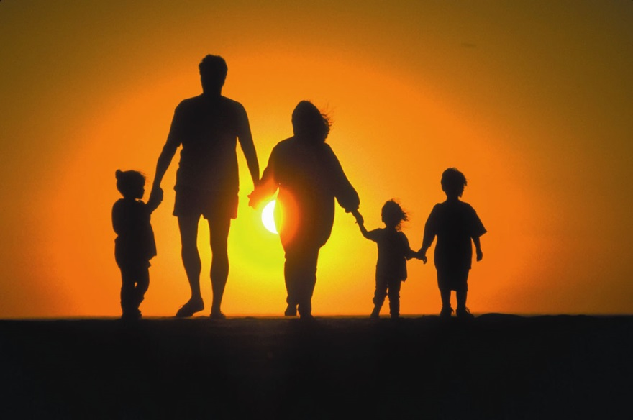

Основные типы детско-родительских отношений

Авторитарный тип

В семье существует, строгая иерархия: взрослые считаются всегда правыми, дети обязаны беспрекословно подчинятся всем их требованиям и приказам. Мнение ребенка не учитывается, его интересы и настроения игнорируются, желания, и чувства не берутся в расчет.

При таком стиле детско-родительских отношений:

- Ребенок «удобен», поскольку он послушен, исполнителен, не требователен, им легко управлять, его легко подчинить родительской воле;
- У родителей есть иллюзорное ощущение полного контроля над воспитательной ситуацией и будущим ребенка.
- Ребенок удовлетворяет не свои потребности, а потребности родителей, обеспечивая им более удобную жизнь.

В дальнейшем это может привести к тому, что ребенок:

- При достижении подросткового возраста может захотеть вырваться из слишком жесткой системы, где его интересы игнорируются, и обрести свободу, часто ценой потери отношений со своей прежней семьей;
- Вырастая, может попасть под влияние любой другой авторитетной системы: секты, политической партии, криминальной компании, в которой он будет, так же послушен и управляем;
- Став взрослым, либо сам обретет авторитетный характер, либо станет послушным исполнителем чужой воли: пассивным, зависимым и подавленным.

Гипоопекающий тип (гипоопека)

Родители мало интересуются ребенком, до него попросту «не доходят руки». Потребности ребенка, и в частности в эмоциональном контакте, игнорируются. Ребенок испытывает недостаток внимания, заботы, тепла. Может наблюдаться как в семьях с невысоким достатком, где родители вынуждены много работать, так и в весьма благополучных в материальном плане семьях, где родители, заняты своей жизнью, прекрасно одевают и кормят малыша, снабжают игрушками, однако практически не имеют с ним контакта.

При таком стиле детско-родительских отношений:

- Родители по началу не тратят много сил и времени на воспитание ребенка;
- Ребенок вынужден, учится решать свои проблемы самостоятельно.

Однако в дальнейшем:

- Отсутствие контакта, близких эмоциональных отношений с родителями может привести к возникновению у ребенка личных проблем, низкой самооценки, неумению понимать себя и других;
- Отсутствие правил и требований, регламентирующих жизнь, приводит к тому, что у ребенка нет твердой опоры, чувства защищенности.

Для вышеперечисленных двух типов отношений свойственно пренебрежение к ребенку, нежелание считаться с его особенностями и полное отсутствие внимания к нему, что, естественно, оказывает вредное влияние и на развитие личности ребенка. Ребенка либо жестко контролируют, либо наоборот, не обращают на него внимания. Природные качества не подкрепляются или подавляются. Не получая возможности проявиться и развиться, эти качества могут приобрести отрицательную направленность: упорство перейдёт в упрямство, живость и активность в неустойчивость, неспешность и осторожность в пассивность. Ребенок, лишенный сильных и недвусмысленных доказательств родительской любви, воспитывающийся в условиях эмоционального отвержения, имеет мало возможностей для формирования самоуважения, теплых и дружественных отношения с другими людьми и устойчивого положительного образа «Я». Отсутствие позитивного опыта взаимодействия со старшими близкими приводит к тому, что такие дети «варятся в собственном соку», закрепляя эмоциональный опыт, сложившийся на основе детских реакций. В итоге — низкая самооценка и самоуничтожение личности ребёнка. И как следствие такого типа семейных отношений – крайнее неуважение к личности другого человека.

Гиперопекающий тип (гиперопека)

Ребенок является центром семьи, замыкая всех на своей персоне. Большинство его желаний удовлетворяются, часто даже до того, как они были осознаны и озвучены им самим. Ребенок ограждается от любых трудностей, забот, негативных эмоций и неприятностей. К нему не предъявляется ни каких требований, обязанностей просьб. Он живет в основном своими интересами и потребностями, не принимая во внимание чувства и желания остальных членов семьи.
Данному типу отношений характерна неумеренная родительская любовь, чрезмерные опека и участие в делах и жизни ребёнка и, даже, проникновение в его внутренний мир. В этом случае эго ребенка как бы «растворяется», становится нечетким. Родители стремятся реализовать не только все потребности ребёнка, но и предугадать и исполнить его желания, часто ещё не оформившиеся. Они прощают малышу всё, думают и делают вместо него. Ребенок растет несамостоятельным и инфантильным, понятия «можно-нельзя», «хорошо-плохо» ему не понятны. Гиперопека фиксирует существующие у ребенка трудности развития и может породить проблемы у психически и физически здорового ребенка. Возведя вокруг своего ребёнка стену из любви, заботы и помощи, такие родители тормозят процесс понимания и развитие многих навыков, а также не происходит усвоение им норм поведения в обществе. Такой ребенок живет в иллюзорном мире, не ведая ни труда, ни забот, постепенно становясь эгоистичным и беспомощным. При поступлении в школу, прежде всего, обнаружат себя сложности в волевой и эмоциональной сферах. Возможно дальнейшую жизнь в эмоциональном плане он посвятит поиску родителя-волшебника, а пока Ваше дитя просто капризничает.

При таком стиле детско-родительских отношений:

- У родителей возникает иллюзия контроля над жизнью и здоровьем ребенка, тем самым они пытаются снизить свою тревогу;
- Они считаю себя «сделавшими все для своих детей», чем снижают чувство вины, часто присущее родителям;
- До начала социализации (поступление в детский сад или школу) ребенок ощущает себя защищенным.

В дальнейшем это может привести к тому, что:

- Ребенок будет мало адаптирован к взрослой жизни, ему будет трудно приспосабливаться к любой ситуации, отличающейся от той, что была в его жизни;
- Он станет инфантильно – потребительски относится к миру;
- Будет болезненно реагировать на любые требования и ограничения любых систем, в которые попадает;
- Ему будет трудно, а иногда и невозможно, справится со своими чувствами: горем, злостью, досадой, обидой, которые в последствии все же настигнут его в реальной жизни;

Демократический тип
Это оптимальный тип отношений.
Родители в семье такого типа считаются главными, им принадлежит основная доля власти и ответственности. Но при решении важных семейных вопросов интересы и мнения детей учитываются. В семье принято уважительное отношение друг к другу не зависимо от возраста. Семья характеризуется существованием определенных традиций, правил и ценностей, которые обсуждаются и поддерживаются всеми участниками. Ребенок хорошо знает свои ограничения, полномочия и зону своей ответственности. В семье преобладает теплый эмоциональный климат, конфликтные или сложные ситуации не замалчиваются, а обсуждаются и решаются конструктивно.
Для этого типа отношений характерно полное взаимное доверие между родителем и ребенком, возможность диалога в любых жизненных затруднениях. При этом условии положительные качества ребенка усиливаются, а отрицательные преодолеваются или приобретают более допустимые формы. В отношениях присутствует открытое личностное общение между родителем и ребенком, цель которого — полное раскрытие и развитие индивидуальных особенностей, потенциальных возможностей как ребёнка, так и взрослого. В этом случае личность ребенка (в плане его самооценки и представлений о самом себе) развивается нормально, а процесс воспитания ребёнка родителем облегчается.
Выделяются 4 принципа, которые стоит учитывать при реализации оптимального типа детско-родительских отношений:
- принцип равенства. Взаимоотношения должны поддерживаться на уровне партнёрства, ведь «ребёнок – это не будущий человек, а просто человек, обладающий свободой быть и стать, правом быть понятым и принятым, способностью принимать и понимать других» (В.Каган);
- принцип добровольности, как отсутствие насилия над личностью другого человека;
- принцип открытости и искренности. Важно уметь признавать свои ошибки и быть честными. Дети особенно остро чувствуют фальшь;
- принцип взаимного уважения друг к другу.

При таком стиле детско-родительских отношений:

- Жизнь в семье требует от родителей внимания, душевной работы, творческого подхода к воспитательным задачам, постоянного «взросления» вместе с каждым своим ребенком;
- Отсутствуют простые решения, иллюзия о контроле над ситуацией, нет однозначности, нет родительского авторитета априори;
- Родитель участвует во взрослении человека, отличающегося от него самого, ему придется осознавать и уважать эти различия, устанавливая и поддерживая непростой баланс между родительским участием и передачей ответственности ребенку за его собственную жизнь.

Однако в дальнейшем ребенок:

- Вырастает дружелюбным, уважительно расположенным к себе самому и окружающим его людям;
- Осознает свои потребности и понимает желание окружающих, способен устанавливать здоровые и гармоничные взаимоотношения;
- Приобретает эмоциональную устойчивость, уверенность в своих силах, самостоятельность, ответственность, способность справится со многими жизненными трудностями и конфликтами.

Детство наших детей – это пространство нашей ответственности и творчества, плюс к этому источник радости и благодарности.

«Любовь, принятие, уважение, понимание, которые родители заложат в своё дитя в первые пять лет, он пронесет по жизни. Как, правило, такой человек вырастает жизнестойким и оптимистичным. Дарите любовь своим детям, ее много не бывает. Потребность в родительской любви не только самая сильная из всех человеческих потребностей, но и самая длительная. Пройдут увлечения, отзвучат некогда потрясавшие нашу жизнь страсти, минут многие привязанности, но любовь к родителям и необходимость ответной любви остается с нами до конца наших дней». (А.С.Спиваковская)

В статье использованы материалы с сайта «Академия семейной жизни»
http://vmestepogizni.ru/fakultet-psihologii/fakultet-psihologii,
с сайта «Мой малыш»
http://moi-malish.livejournal.com/3478.html

Консультация подготовлена учителем-дефектологом Малковой И.В.

